Proef: Gouden munt

Onderzoeksvraag: Hoe kunnen we van een ……………………. munt een ……………… maken?

Stoffen:
- Grijs poeder: zink korrels (Zn)
- doorzichtige vloeistof: natriumhydroxide-oplossing (NaOH)
- huishoudazijn (CH₃COOH)
- gedestilleerd water

Materiaal:
- koperen munt
- bekerglazen
- horlogeglas
- roerstaaf
- tang
- bunsenbrander
- spatel
- kookplaat
- veiligheidshandschoenen
- lucifers

Opstelling:
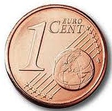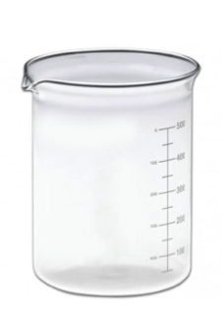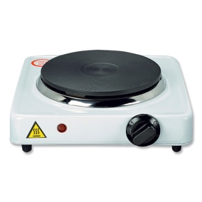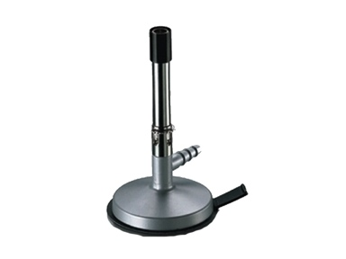

Werkwijze:
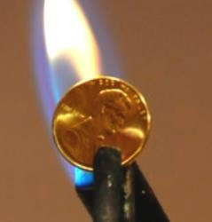
- Leg de muntjes in een beker met azijn, zodat ze proper worden.
- Doe in een maatbeker 25 ml van de doorzichtige stof.
- Voeg aan de maatbeker een spatelpunt van de donkergrijze poeder toe.
- Leg er het muntstuk in zet het horlogeglas op de maatbeker. Verwarm dit d.m.v. de kookplaat.
- Haal het muntstuk met de tang eruit wanneer het zilverkleurig is.
- Spoel het muntstuk vervolgens even af met water.
- Zet de bunsenbrander aan en houd voorzichtig de munt d.m.v. de tang in de vlam.

Waarnemingen:
Voor de proef | De munt is …………………...
Tijdens de proef | De munt verkleurt …………………………...
Na de proef | De munt is ……………………………………...

Besluit:

Omdat de munt eerst in een oplossing wordt …………………………. die ……………………………. korrels bevat, verkleurt de munt ………………………………………………..
Wanneer we de munt in de vlam van de bunsenbrander houden, dan kleurt de munt ……………….

